Desoxigenação catalítica de óleo residual de fritura sobre zeólita Y impregnada com diferentes teores de níquel

Ana Carla Specht Boeira*, Arthur Motta de Andrade, Márcia Messias da Silva, Maria do Carmo Rangel1

1Universidade Federal do Rio Grande do Sul, 91501-970, Porto Alegre, RS, Brasil *ana_sboeira@hotmail.com

Resumo/Abstract

RESUMO - O objetivo deste trabalho foi impregnar uma zeólita faujasita Y comercial com diferentes teores de níquel (3, 5 e 7 % (m/m)), para a obtenção de catalisadores bifuncionais, os quais foram avaliados na desoxigenação de óleo residual de fritura, para obter bioquerosene de aviação. Os estudos mostraram que eles aumentaram a conversão, sendo aquele com 5% de Ni o mais eficiente.

*Palavras-chave: zeólita Y, óleo residual de fritura, desoxigenação catalítica, bioquerosene, níquel*

ABSTRACT – The objective of this work was to impregnate a commercial faujasite Y zeolite with different nickel contents (3, 5 e 7 % w/w), to obtain bifunctional catalysts, which were evaluated in the deoxygenation of residual frying oil, to obtain aviation biokerosene. Studies have shown that they increase the efficiency, the catalyst with 5% Ni being the most efficient.

*Keywords: Y zeolite, waste cooking oil, catalytic deoxygenation, biokerosene, nickel*

## Introdução

As zeólitas são materiais microporosos amplamente usados na área de catálise. Suas propriedades intrínsecas, como elevada área superficial específica, acidez e estabilidade térmica, os tornam catalisadores ativos e seletivos em processos de craqueamento, especialmente no melhoramento (*upgrading*) de óleos vegetais para produção de biocombustíveis (1). Visando aprimorar o desempenho catalítico das zeólitas, diversos metais ativos podem ser incorporados em sua estrutura, originando os catalisadores bifuncionais.

Neste trabalho, catalisadores de níquel suportados na zeólita Y comercial foram avaliados na desoxigenação catalítica de óleo residual de fritura, para produzir bioquerosene. Este sistema ainda não foi estudado nessa reação, mas a eficiência deste metal é bem conhecida em reações de hidrogenação e desidrogenação (2).

## Experimental

*Preparação dos catalisadores*

A zeólita faujasita Y (SiO2/Al2O3 (molar) = 30, Zeolyst International, EUA) foi impregnada por via úmida, com soluções de nitrato de níquel, para obter teores finais de 3, 5 e 7 % (m/m) de níquel (Amostras Y3Ni, Y5Ni e Y7Ni). As amostras foram secas a 110 ºC por 24 h, e em seguida, calcinadas (2 ºC min-1) a 550 °C durante 5 h. Os catalisadores obtidos, e a zeólita Y, foram caracterizados por difração de raios X e por fisissorção de nitrogênio.

*Reações de desoxigenação catalítica*

As reações de desoxigenação catalítica foram realizadas em um reator Parr (60 mL), sobre os catalisadores obtidos. Em cada teste, 3 % (m/m) de catalisador foi adicionado a 30 g de óleo residual de fritura (coletado em um restaurante local). O reator foi pressurizado com 40 bar de H2, e as reações foram realizadas por 4 h, a 400 ºC, sob agitação (200 rpm). Foi realizado, também, um teste comparativo nas mesmas condições de reação, porém na ausência de catalisador.

Os produtos líquidos obtidos e o óleo de partida foram analisados por espectrometria de infravermelho com transformada de Fourier (FTIR) para avaliar o grau de desoxigenação. Os espectros foram coletados em um espectrofotômetro modelo Alpha-P, da Bruker Corporation, com 24 varreduras e resolução de 4 cm-1, utilizando uma célula de reflectância total atenuada (ATR) de diamante de platina.

## Resultados e Discussão

*Caracterização das zeólitas*

A Figura 1 mostra os padrões de difração de raios X da zeólita faujasita Y comercial e dos catalisadores com diferentes teores de níquel. Todos os difratogramas apresentaram reflexões características do padrão de zeólita Y, localizadas em 2θ = 6,2; 10,1; 11,8; 15,6; 18,6; 20,3 e 23,8º, correspondendo aos planos cristalinos (111), (220), (311), (331), (333), (440) e (622), respectivamente (3). A presença destas reflexões confirma que a estrutura da zeólita Y foi preservada, após a impregnação e o tratamento térmico. Nos difratogramas dos catalisadores com teores mais altos de níquel (Y5Ni e Y7Ni), são observados dois picos adicionais, em 2θ = 37,2º e 43,3º, indicando a presença de cristais de óxido de níquel (NiO) (2). Na amostra com o teor mais baixo do metal (Y3Ni), eles não foram detectados, provavelmente devido à sua baixa concentração.

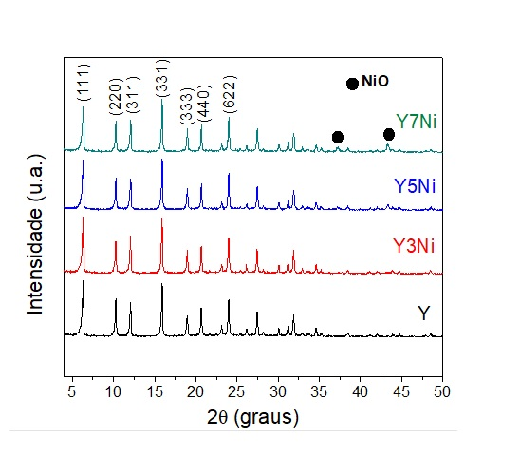

**Figura 1.** Padrões de difração de raios X dos catalisadores.

A influência da impregnação de níquel nas propriedades texturais da zeólita Y foi avaliada por fisissorção de nitrogênio. Os resultados estão apresentados na Tabela 1. A área superficial específica da zeólita Y foi de 794 m2/g, e está de acordo com o valor fornecido pelo fabricante (780 m2/g), considerando a variabilidade estimada de 10 % do modelo BET. Além disso, a diminuição nos valores de área superficial e volume de microporos, após a impregnação com 3, 5 e 7% de Ni, está dentro da variação experimental do método utilizado nos cálculos. Isto indica que os cristais de NiO não bloquearam os poros da zeólita Y.

**Tabela 1.** Propriedades texturais da zeólita Y comercial, e do material impregnado com diferentes teores de níquel.

|  |  |  |  |  |
| --- | --- | --- | --- | --- |
| **Material** | **SBET (m2/g)** | **Sext (m2/g)** | **Vmicro (cm3/g)** | **Vtot (cm3/g)** |
| Y | 794 | 244 | 0,24 | 0,49 |
| Y3Ni | 770 | 207 | 0,25 | 0,48 |
| Y5Ni | 720 | 197 | 0,23 | 0,46 |
| Y7Ni | 723 | 204 | 0,23 | 0,46 |
|  | | | |  |

*Avaliação dos catalisadores na desoxigenação catalítica*

A Figura 2 mostra os espectros de FTIR do material de partida (óleo residual de fritura) e dos produtos líquidos (P1, P2 e P3) obtidos na desoxigenação catalítica empregando zeólitas Y. Observa-se diminuição da intensidade das bandas relacionadas à carbonila e à ligação C-O de ésteres em 1745 e 1160 cm-1, respectivamente, e o surgimento da banda referente a ácidos carboxílicos em 1710 cm-1, indicando a conversão de triglicerídeos em ácidos graxos livres em todas as reações. Uma vez que a intensidade do pico em 1710 cm-1 pode ser relacionada ao grau de desoxigenação, pode-se concluir que o catalisador com 5% de Ni (Y5Ni) foi o mais eficiente.

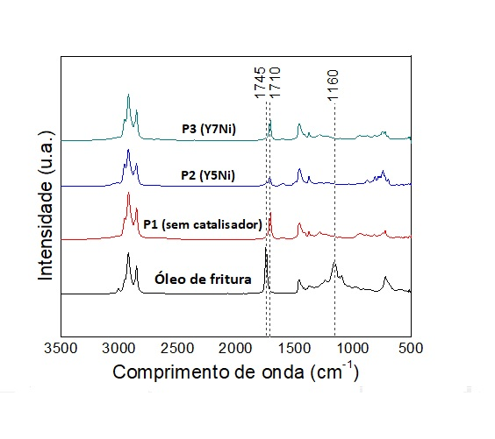

**Figura 2.** Espectros de FTIR da matéria-prima e dos produtos (P1, P2 e P3) da desoxigenação catalítica.

## Conclusões

O uso de zeólitas Y impregnadas com níquel aumentou a conversão na desoxigenação catalítica de óleo residual de fritura. O catalisador com 5% Ni mostrou-se o mais eficiente.

## Agradecimentos

Os autores agradecem ao CNPq, à FINEP e à ANP pelo auxílio financeiro.

## Referências

1. S. Khan; A. N. K. Lup; K. M. Qureshi; F. Abnisa; W. M. A. W. Daud; M. F. A. Patah, *J. Anal. Appl. Pyrolysis*. **2019**, *140*, 1–24.

2. P. Chintakanan; T. Vitidsant; P. Reubroycharoen; P. Kuchonthara; T. Kida; N. Hinchiranan, *Fuel.* **2021**, *293*, 120472.

3. M. M. J. Treacy; J. B. Higgins in *Collection of Simulated XRD Powder Patterns for Zeolites*, Structure Commission of the International Zeolite Association, 4th Ed.; Elsevier, **2001**; 1–586.